断直连对助贷的影响
20TH June,2022

前言
今日，从不同渠道获悉，助贷断直连产品形态在历时一年的打磨后终于通过央行审核，并正式推向市场。过程中困难不胜繁几：既有11家试点单位、相关银行与监管机构的利益博弈，又恰逢《个人信息保护法》出台的新问题消化，达成共识实在不容易。

断直连的模式
断直连合规模式大致上分为两大类：一类是风控数据通道模式；另一类是直连跳转模式。具体来看区别在于：客户申请信息和风控数据是否由助贷机构通过征信机构转提供至放贷机构，还是放贷机构自己获取。更深层次的区别源于：与客户交互的界面由助贷机构来做还是银行来做（谁来获取一手客户信息），以及助贷机构对流量有没有独特的、银行需要的风控数据或理解。

风控数据通道模式

产品对接方式
对于某些助贷平台，或因其主业本身具备与客户直接交互的线上场景，故而拥有众多客户线上行为数据，或因长期训练从而具备了独特的风险识别能力或客户分辨能力，有必要将上述数据字段或风控模型理解在客户充分授权前提下输出至银行。但助贷断直连的就是两者之间的信息交互，因此客户的风控数据、模型结果甚至决策建议要通过征信机构输出。
此时应该选择风控数据通道模式进行对接。具体操作上，涉及两类数据信息的传输：一类是客户四要素和其他申请信息，另一类是风控字段信息。由于两类信息性质不同，所处环节并不同步，因此，征信机构往往会风别封装API接口，采取不同的查询或推送策略。
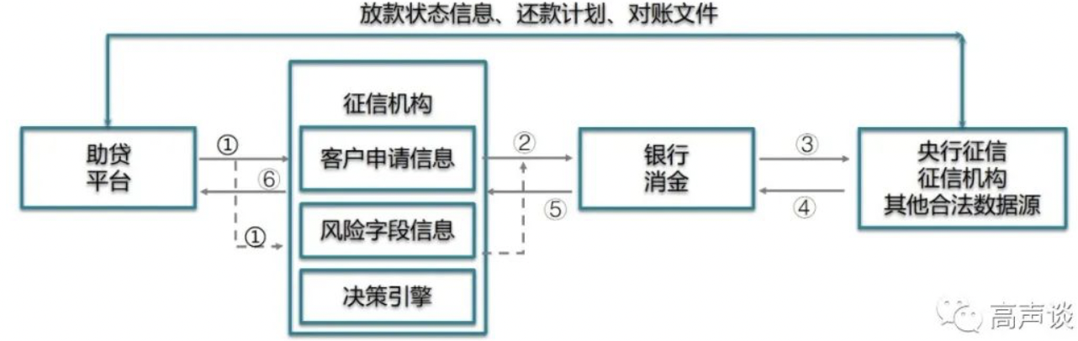
具体来讲，为核实客户身份真实性并确保本人操作，助贷机构一般会先进行客户的二、三、四要素及人脸活体核验，并连同贷款金额、期限等申请信息等一并推送至征信机构API封装接口，这是流程的第一步。
第二步，接口只是个中转站，会将上述信息第一时间推送给放贷机构。放贷机构受理后出于审慎风险考虑，往往还会做上一遍身份核验。第三和第四步，放贷机构核实通过后，从各类合规数据来源调用客户风险字段并形成风险判断和决策依据。其中也会调取助贷平台的独有的风险自断和模型结果，当然，须是从征信机构封装的风险自断API中调取。第五部和第六步，将审批意见反馈至征信机构接口，再推送至助贷平台完成结果展示。
至此贷前审批环节结束，后面进入到放款环节。此时无需再通过征信机构中专，而是通过直连API同步放款和贷后信息；即客户点击用信按钮后在线签署贷款协议，放贷机构启动放款并将放款状态、贷款要素、还款计划 等信息实时或批次同步至助贷机构进行前端展示，后续还款履约信息采取同样操作。

商务签约方式
理论上，这两类信息所属性质不一，签署合同应有所不同：客户四要素和申请信息属于客户引流服务，应由助贷机构、放贷机构和征信机构签署三方签订协议，在征信机构见证下放贷机构支付助贷机构客户引流费用；而风控字段信息属于数据服务，应两两签订合同，客户授权同意其在助贷机构的数据可通过征信机构对外提供查询服务，供同样取得客户授权的放贷机构从征信机构查询或的。
但在实际操作中常将上述费用打包在一起走数据或技术服务费用，由放贷机构支付给征信机构，再由征信机构将事先谈好的部分支付给助贷平台。由于数据服务在业务中占比有限，这一签约方式将大幅压缩助贷机构的利润空间，适用于助贷收费较低的情况，同时客观上更符合客户利率负担的监管目的。

风控理解的输出方式
风控理解是指助贷机构长期积累形成的对客户的独特风险判断，具体是指独特、有效的风控相关模型及其策略组合。由于涉及征信类的信息和模型只能由征信机构提供，但按当前数据确权主流观点，模型和风控理解又属于助贷机构的知识产权或无形资产，因此如果明文部署在征信机构侧，会存在助贷机构是否愿意让渡知识产权的问题。
解决思路有两个：一是征信机构在自有安全域中开辟一块区域，专门部署承载着助贷机构模型和策略的决策引擎，入模入参变量均由征信机构从一手数据源获得，投入决策引擎并形成决策动作输出给放贷机构，助贷机构获取“知识产权”的使用费。二是运用可信执行环境（TEE）或联邦学习（FL）等隐私计算技术，确保其他参与方无法获悉助贷机构模型和策略前提下获得计算结果。
目前已经有部分助贷机构按照思路一落地应用方案，原因是入模入参变量中有助贷机构独有的、无可替代的数据，因此并不担心“知识产权”泄漏问题。但对于缺少数据来源把控的助贷机构，思路一无法打消起安全顾虑，因此思路二便成为可能途径。针对这一场景如何设计隐私计算产品技术，另外讨论。

体验更佳的交互模式
上面提到，由于刚性原因助贷机构和放贷机构均须进行客户身份核验（二、三、四要素和人脸活体核验），导致客户体验交叉。在此提供一个解决思路：即相关核验通过征信机构来做，并将核验结果两头同步至助贷机构和放贷机构。当然，这个操作会较大改变助贷机构和放贷机构的原有产品设计，双方助贷产品需要深度结耦，需要双方实现具备较强合作意愿方可实现。

直连跳转模式
另外一种助贷模式要简单很多，当然助贷机构需要放弃更多权益：即信贷交互界面全部跳转至放贷机构的模式。此时助贷机构只是提供了一个前段的广告界面，客户全部信贷申请和产品交互均由放贷机构完成：客户真实性核验有放贷机构的核验通道完成，客户风控信息也有放贷机构从自有渠道获得。
助贷平台全程未与客户有任何信息交互，只提供信贷产品广告界面和贷后信息展示界面，因此也不用通过征信机构居中传递。
产品流程比较简单，不再赘述，具体如下：
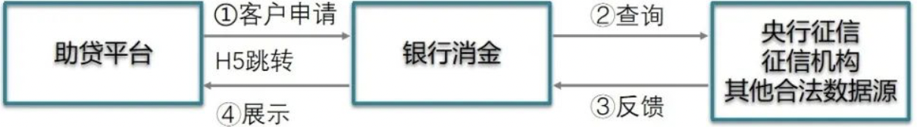

模式选择
对于放贷机构来讲，均是希望采用直连跳转这一更为合规、对接成本更小的合作模式，因此，选用何种模式主要取决于助贷机构的话语权以及愿意考虑。显然，采取风控数据通道模式能够最大程度保留助贷机构对客户流量的把控以及合作中的主动权，对于足够强大的助贷机构，往往制定统一的产品流程，并要求不同放贷机构按标准对接，如此能够保证客户体验一致性及品牌的认知性；当然对接成本很高，助贷机构要有充足的流量规模支撑。
而对于拥有大量线上客户流量但无意深耕金融行业的互联网平台，以及中小流量平台，由于直连跳转的助贷模式产品上线周期短，对接成本低，在当前不断压降助贷机构超额利润的监管环境下，压缩后的助贷分润可能与风控数据通道模式相比相差不大，因此在综合考虑投入产出后，往往会选择直连跳转的合作模式。

总结
由于超强话语权的助贷机构始终是少数，但行业马太效应又使得市场交易规模主要集中在头部助贷机构手中，因此可以预计：未来的助贷对接模式中，采用风控数据通道模式的案例较少但交易额占比将很高，大量腰部以下助贷平台会选择直接跳转模式；助贷行业利润水平会大幅走低，线上信贷的天秤进一步向持牌机构倾斜。

